Dr sc. Nina Petrović rođena je 1983. godine u Smederevu. Gimanziju Smederevo, završila je 2002. godine, nakon čega je upisala Biološki fakultet Univerziteta u Beogradu, na studijskoj grupi Molekularna biologija i fiziologija, smer eksperimentalna biomedicine. Nakon završetka osnovnih studija upisala je poseldimplomske doktorske studije na Biološkom fakultetu Univerziteta u Beogradu, na studijskoj grupi Molekularna biologija, modul Molekularna biologija eukariota.
Doktorsku disertaciju pod nazivom “Mikro RNK-21 kao indikator invazivnosti karcinoma dojke kod pacijenata sa različitim statusom estrogenskog i progesteronskog receptora”, odbranila je 29.09.2014. godine sa ocenom 10, čime je stekal titulu Doktora bioloških nauka. Najviše istraživačko zvanje, kao jedan od najmlađih kandidata, naučni savetnik, stekla je u junu 2025. godine.
Dr Nina Petrović se bavi naučnoistraživačkim radom u oblasti molekularne biologije malignih bolesti. Svoju naučno-istraživačku karijeru započela je 2008. Godine u Insitutu za nuklearne nauke Vinča, Insitutu od nacionalnog značaja za Republiku Srbiju, Univerziteta u Beogradu, gde se bavila ispitivanjem invazivnog potencijala karcinoma dojke sa različitim statusom estrogenskog i progesteronskog receptora. Karijeru je nastavila na Institutu za onkologiju i radiologiju, gde je osnovala novi naučni pravac-“Ispitivanje povezanosti promena genske ekspresije, transkriptoma i mikroRNK sa neželjenim efektima radioterapije i radijacionom toksičnošću”.
Od 2025. godine rukovodi radnim paketom vezanim za sekvenciranje RNK, radijacijom izazvanom limfocitnom apoptozom i oštećenjima molekula DNK za predviđanje individualne radiosenzitivnosti pacijenata sa karcinomom prostate međunarodnog projekta „Twinning to skyrocket scientific excellence towards individual radiosensitivity prediction by raising the bar in knowledge transfer, networking, and technological innovation in radiobiology“ finansiranog od Evropske agencije za istraživanja, Evropske Unije sa poziva HORIZON-WIDERA 2023-ACCESS 02-01-Twinning Bottom-Up, 101158832.
Najznačajniji naučni doprinos ogleda se u tome što je uspostavila i uvela metodu RNK i mikroRNK sekvenciranja novije generacije za ispitivanje osetljivosti na zračenje u Srbiji, koje bi se u budućnosti moglo primeniti na širi spektar solidnih tumora kod pacijenata koji idu na zračenje, u cilju predviđanja toksičnosti radioterapije.
U svojoj naučnoistraživačkoj karijeri, objavila je 114 naučnih publikacija, citiranih više od 1100 puta, a 2024. godine je bila svrstana u 20% najboljih i najproduktivnijih istraživača u Srbiji.
Dobitnica je Godišnje nagrade Instituta Vinča-Instiuta za nuklearne nauke za rezultate postignute u oblasti osnovnih istraživanja koji predstavljaju značajan naučni doprinos za period 2017. do 2018. godina sa temom “Mikro RNK molekuli kao biološki markeri humanih malignih bolesti, patoloških stanja i odgovora na terapiju”, koja joj je dodeljena 2019. godine. Jedan je od učesnika granta dobijenom na konkursu „Pokreni se za nauku“.
Nagrada koji je dobila kao jedan od najboljih istraživača u 2017-2018. Godini, podstakla je da u kao član Srpskog društva istraživača raka kao član Organizacionog i Naučnog odbora predloži i pokrene godišnje nagrađivanje najboljih istraživača u oblasti istraživanja raka, gde je učestvovala u izradi Pravilnika za nagradu najbolje naučne publikacije SDIR društva.
Dr sc. Nina Petrović, PhD,
naučni savetnik
Lični podaci
Mesto rođenja: Smederevo, Srbija
Godina rođenja: 1983.
Zvanje: Naučni savetnik

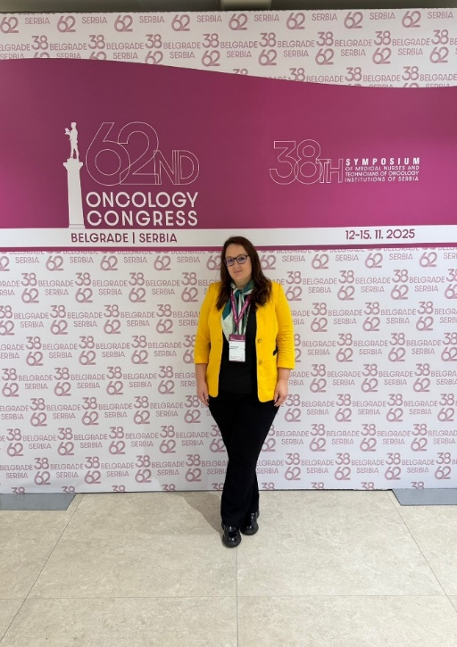

Član je svetskih i evropskih udruženja kao što su Konzorcijum radiogenomike, Evropskog i Srpskog društva istraživača raka i Srpskog društva za ekstracelularne vezikule.

Govori engleski i francuski jezik ii mala je prilike da se usavršava na Univerzitetu u Leicesteru, Medicinskom fakultetu u Manhajmu i Beču i Institutu za Onkologiju Ljubljana tokom svojih kraćih boravaka u obaslti upravljanja međunarodnim projektima.

Održala je brojna predavanja na nacionalnim i međunarodnim skupovima i usvojstvu mentora, rukovodila je i rukovodi dvema doktorskim disertacijama.

Majka je četrnaestogodišnje Mine, koja joj pored supruga i roditelja velika podrška i podstrek u životu.

Kako navodi dr Petrović, njen uspeh nije samo uspeh lične prirode, već svih profesora, nastavnika i učitelja, koji su počevši od osnovnog obrazovanja, tako i tokom srednjoškolskog i akademskog obrazovanja nesebično delili svoje znanje i iskustvo i pozitivno uticali na njeno opredeljenje ka putu nauke, naročito i oblasti biologije i fizike, kojim sada ide u cilju da pomogne osobama obolelim od malignih bolesti. Gimnazija Smederevo pružila joj je vrhunsko obrazovanje i u priprodnomatematičkim i društvenojezičkim naukama, koje su joj podjednako bile vazžne ne samo za eksperimentalni rad, već i za pisanje naučnih i stručnih publikacija.

